**PESCA PESCADOR**

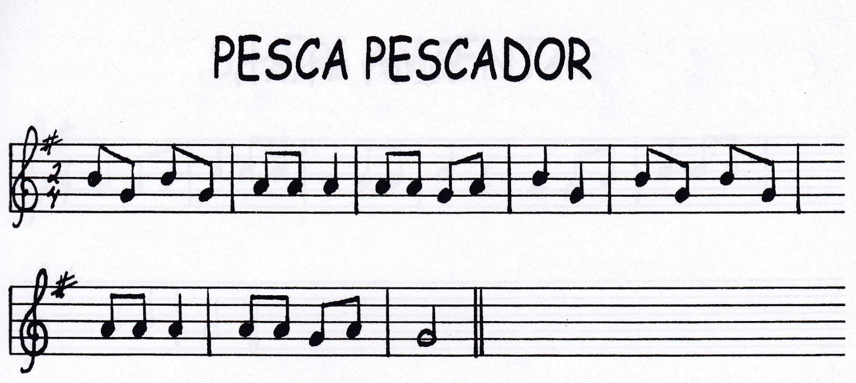

**// B G B G A A A,**

**A A G A B, G**

**B G B G A A A,**

**A A G A G //**

**PESCA, PESCA PESCADOR**

**PECECITOS DE ORO**

**PESCA, PESCA PESCADOR**

**PECES DE COLOR**